

Gui Development

Aufgabe 1

Simon Hertel, Johannes Jünger und Julian Gombold

Inhalt

Präsentationsschicht 2

Dialogmanagementschicht 4

Klassendiagramm 5

Quellenverzeichnis 6

# Präsentationsschicht

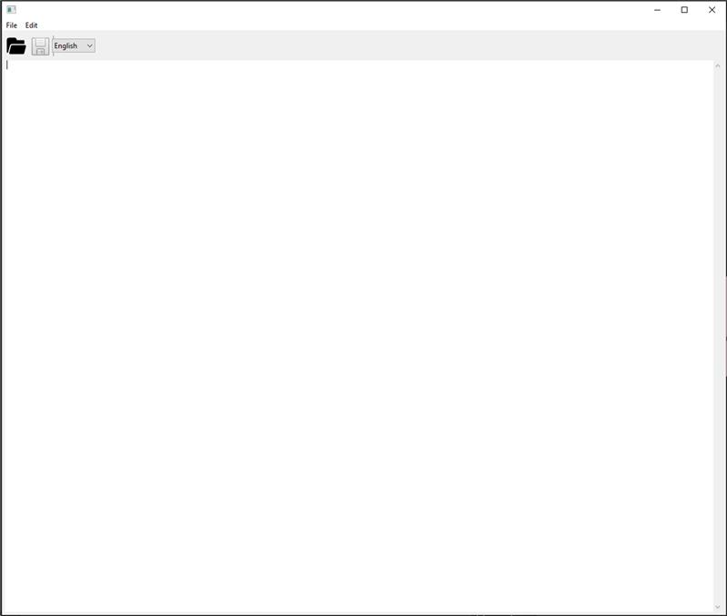

Layout einer voll dekorierten Seite

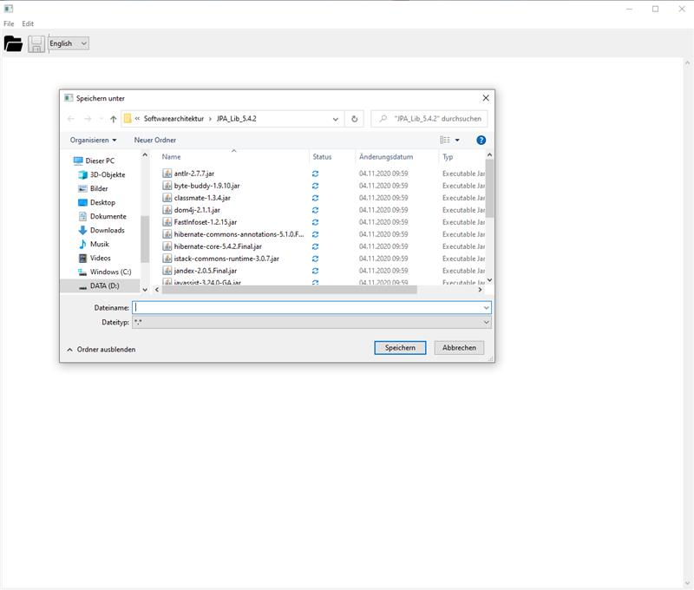

Datei speichern

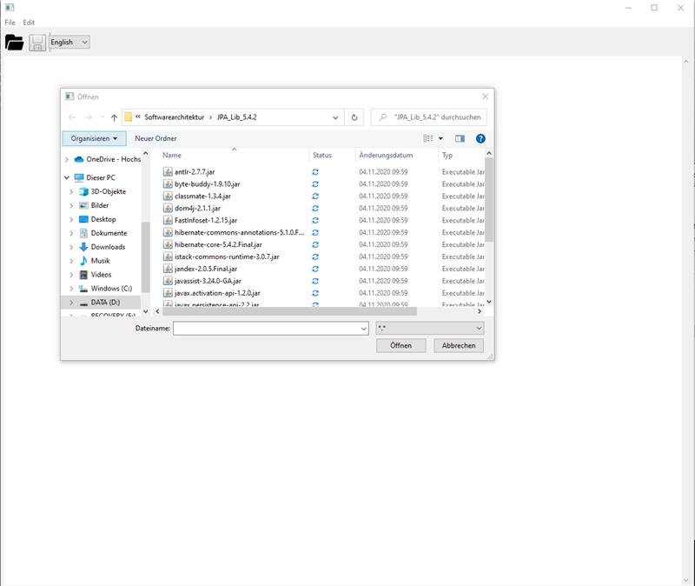

Datei öffnen

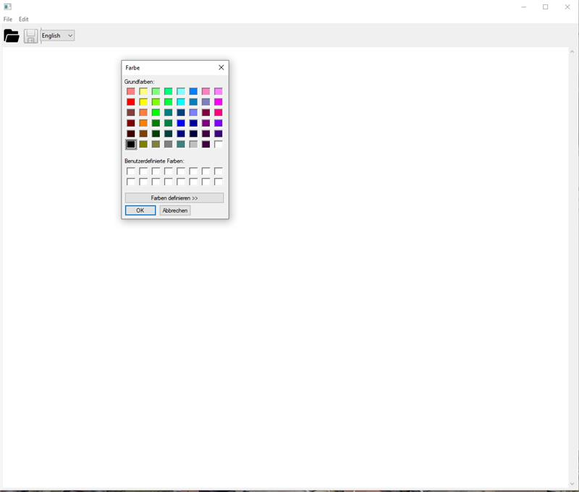

Textfarbe wählen

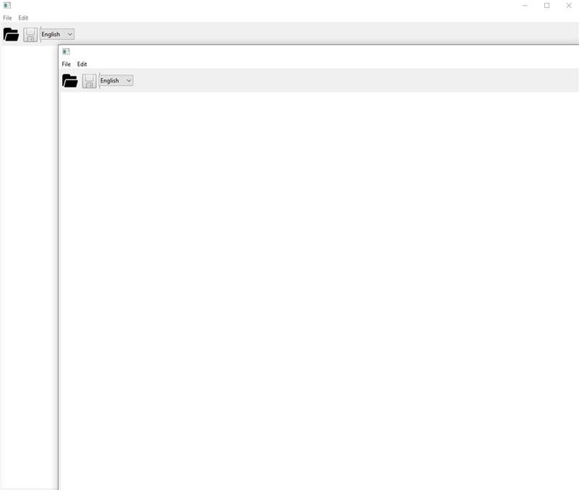

Zweites voll dekoriertes Fenster, bei File -> New / Open

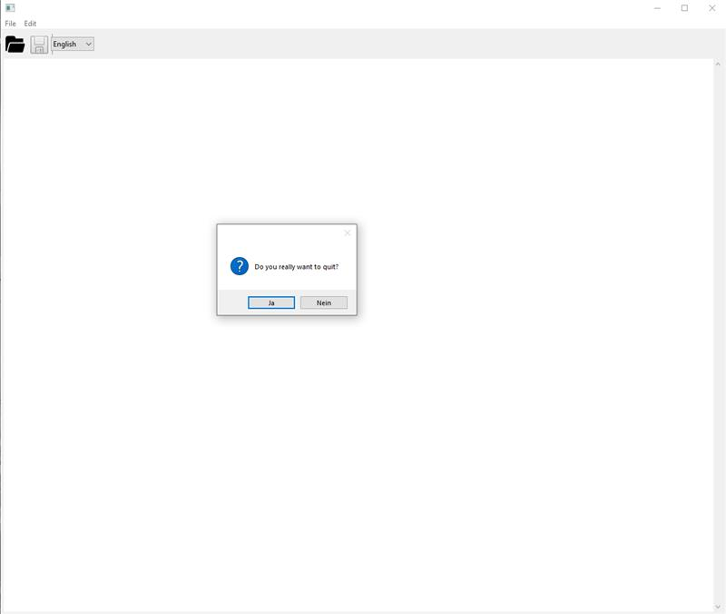

Sicherheitsabfrage um Program zu beenden

# Dialogmanagementschicht

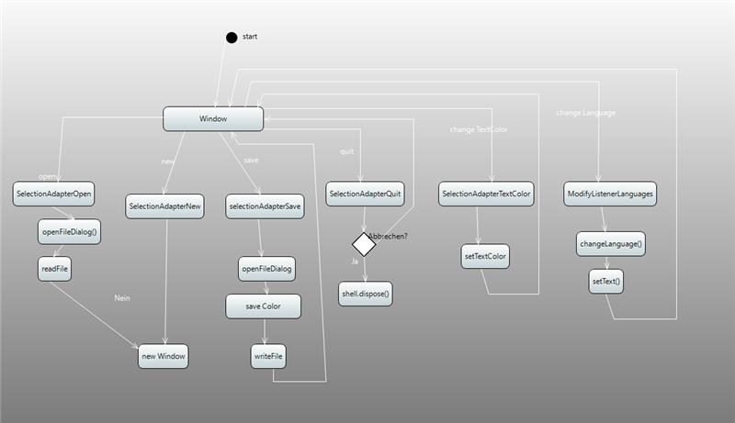

Aufbau der Dialogmanagementschicht aus Entwicklersicht

# Klassendiagramm

**Anwendungsschicht**

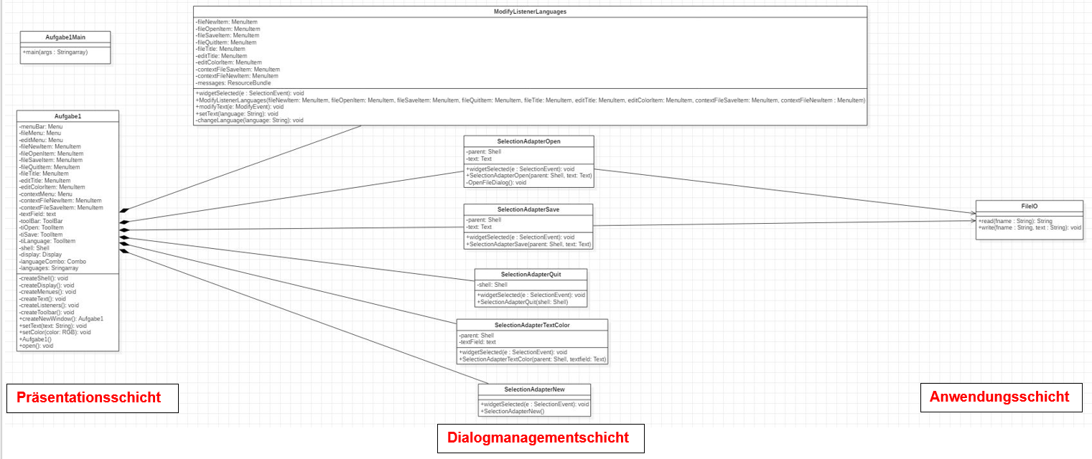

# Quellenverzeichnis

|  |  |
| --- | --- |
| [1] | „freepik,“ 22 11 2020. [Online]. Available: https://de.freepik.com/search?dates=any&format=search&page=1&query=open%20folder&selection=1&sort=popular&type=icon. |
| [2] | P. D. U. Matecki, *Vorlesung Gui_Development,* Teams: Hs Albsig, 2020. |

Bilder liegen im Verzeichnis bei